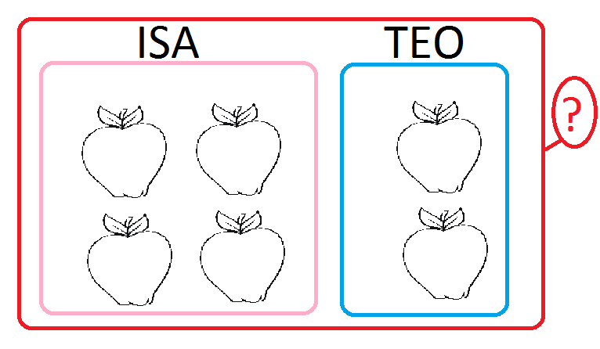
Osserva bene questa immagine:
- Che cosa vedi disegnato?
- Perché, secondo te, le mele sono racchiuse in riquadri ?
- Cosa significano le parole che ci sono scritte sopra?
- Come mai che nel riquadro più grande c’è n punto di domanda?
Prova a scrivere il testo:

